Отчет по лабораторной работе номер 1

**Цель работы:**

Разработать программу на языке Python для нахождения наибольшего общего делителя (НОД) двух натуральных чисел a и b, а также коэффициентов x и y, удовлетворяющих уравнению y = a⋅x+b⋅y=d, с использованием расширенного алгоритма Евклида,

**Задание:**

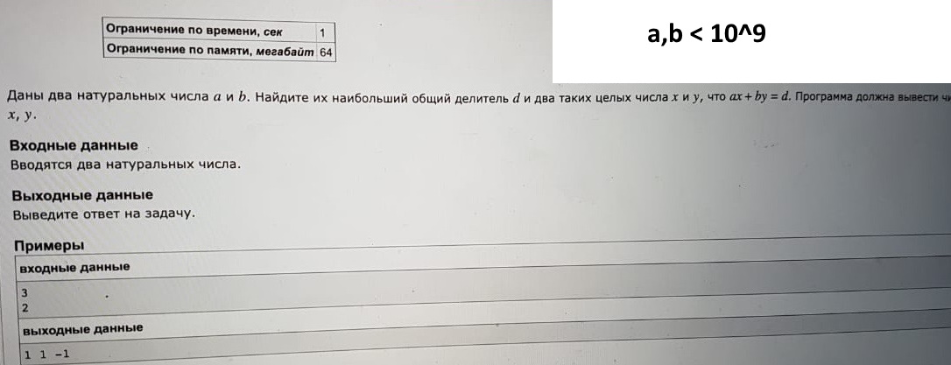

**Код программы:**

def extended_gcd(a, b):  
 if a == 0:  
 return b, 0, 1  
 gcd, x1, y1 = extended_gcd(b % a, a)  
 x = y1 - (b // a) * x1  
 y = x1  
 return gcd, x, y  
a, b = map(int, input().split())  
d, x, y = extended_gcd(a, b)  
print(d, x, y)

**Результаты выполнения:**

